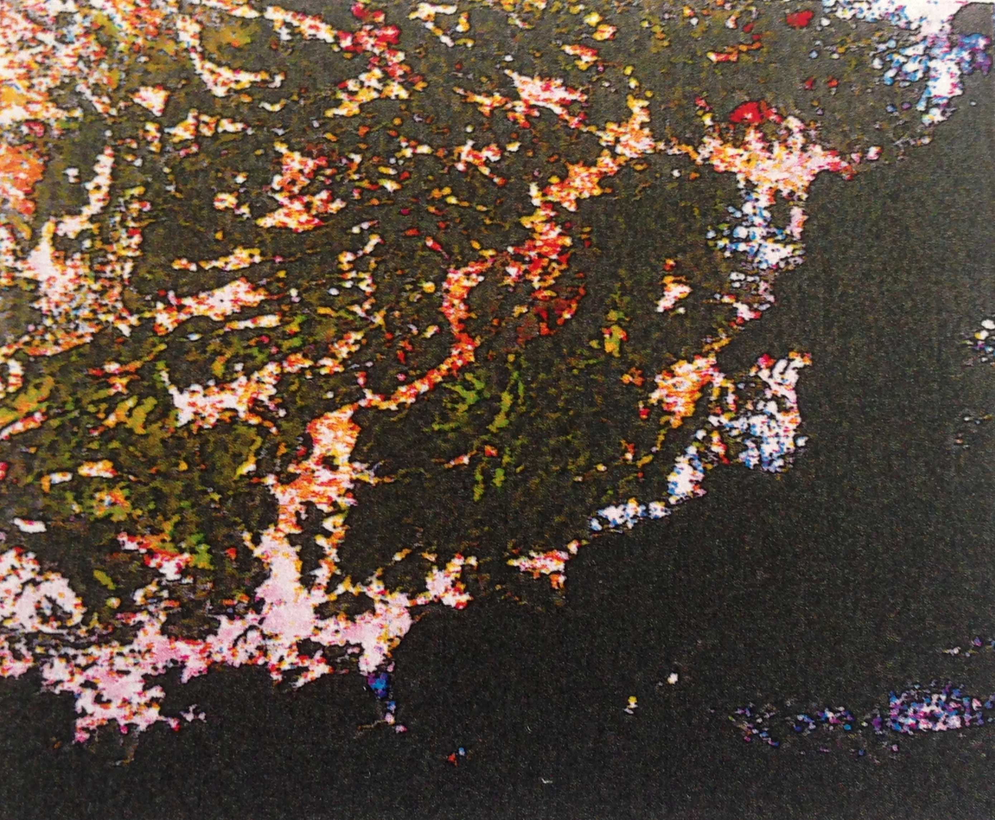
REPUBLIQUE FRANCAISE

Syndicat des
Communes du Littoral Varois

Le Lavandou, mardi 7 juillet 2014

COMPTE RENDU DE LA REUNION 30 JUIN 2014 / CAVALAIRE SUR MER

Etaient présents :
Philippe LEONELLI – Maire - Cavalaire sur Mer
Olivier CORNA – 1er adjoint – Cavalaire sur Mer
Jean-Luc LAURENT – Adjoint sécurité - Cavalaire sur Mer
Jean-Pierre RIZZO – Collobrières
Isabelle MONFORT – Hyères
Muriel LECCA BERGER – La Croix Valmer
Monsieur CASTELO – La Croix Valmer
Gil BERNARDI – Président du SCLV et maire – Le Lavandou
Corinne TILLARD – Conseiller Municipal – Le Lavandou
Jacques BOMPAS - Conseiller Municipal – Le Lavandou
Pascal CAMPENS – Adjoint – Le Pradet
Guy MARTIN – Ramatuelle
Michèle LETOT – Suppléante – Roquebrune sur Argens
Karine HENRI – Fonctionnaire référente - Roquebrune sur Argens
Franck BOUMENDIL – Vice président du SCLV – Saint-Tropez
Philippe BARTHELEMY – Maire – Saint Cyr sur mer
Antoine BAGNO - Saint Cyr sur mer
Patrice AMADO – Sainte Maxime
Patrice ESQUOY – Sanary sur mer
Daniel ALSTERS – Sanary sur mer
Raphaël LE GUEN – La Seyne sur mer
Solange CHIECCHIO – La Valette du Var

Projet ABYSSEA

Gil Bernardi présente rapidement le projet et fait part de ses Inquiétudes :
les élus seront ils consultés ?

Cependant Gil Bernardi précise qu’il n’est pas question de s’opposer pour s’opposer mais soulève quelques questions :
1 – Projet industriel majeur dans un parc national ?
2 – Gène sonore pour les mammifères marins ?
3 – Le lieu choisi : Le manteau, lieu de pêche important.
4 – Quelle est la finalité de ce dossier au vu du financement par un Consortium américain.

Il est prévu la réalisation d’une enquête publique sur le sujet dans deux communes non déterminées à ce jour.

Gil Bernardi demande aux membres du SCLV de réunir des informations sur le sujet pour étayer le dossier et les partager.

Intervention de Vincent Lagaf

Fervent défenseur et adepte des sports mécaniques à terre ou en mer, trouve dommage la mauvaise image des jets skis qui pourtant évoluent devenant moins polluants et moins bruyants.
Regret de voir une taxe imposée sur les nouveaux engins (plus écologiques) de 600 à 700 euros par an qui incite à réutiliser les anciens modèles non taxés mais plus polluant.

Il aimerait que la pratique du Jet ski puisse se faire dans de bonnes conditions sur les communes du littoral avec :
Une mise à l’eau gratuite
Une solution pour le parking des remorques
Création d’un chenal par plage, avec zone étendu autour pour amarrer les jets ski au bord des chenaux.

Raphaëlle Le Guen soulève le problème de la nuisance sonore.

Une solution a été trouvée à Cavalaire sur mer : Extension de la zone des 300m à 500m pour éloigner les pratiquants de la côte.

L’état est responsable au delà des 300m malgré un balisage jusqu’au 500m ou plus. Le plan de balisage est validé par le préfet maritime.

Flyboard
Nouvelle discipline
Vincent Lagaf Souhaite que Cavalire devienne la capitale du Flyboard
La législation en vigueur pour la pratique de ce sport nouveau n’est pas adaptée par manque de connaissance du support. L’utilisation devrait se faire au delà des 300m or cela pose un réel problème de sécurité en cas d’accident, le temps d’intervention des sauveteurs est trop long.

En revanche l’utilisation dans les ports est à ce jour légale mais selon Vincent Lagaf, il faut impérativement l’interdire compte tenu du réel danger que cela représente.
Il préconise une utilisation entre les 50m et les 300m

Evénements : Cavalaire sur mer

Mise en place d’une nouvelle course de jet ski – 20/21 septembre
Il souhaite organiser une compétition similaire au « ruban bleu ».
Départ de La Seyne sur mer arrivée à saint maxime…
Les modalités et définition à préciser
Il souhaite organiser une randonnée pour faire découvrir les collines du var en véhicule à moteur – propre.
Les modalités et définition à préciser

Les plages

Gil Bernardi précise qu’actuellement les relations avec les services de l’état, ces derniers souhaitant revenir à l’application textuelle des règles sont complexes.

Il est nécessaire de faire attention aux prochaines DSP, les communes ont mis du temps à pacifier les relations avec les plagistes et les restaurateurs. Ceux ci voyaient les plagistes comme des rivaux et considéraient les tarifs de concession trop bas. Les tarifs ont été réajustés afin d’améliorer les rapports et cela a été concluant

Gil Bernardi rappelle pour les fondements de certaines règles tiennent de la circulaire Chapon de 1971.
Cependant il propose de faire évoluer un texte qui parfois est inapplicable et laisser la priorité aux Conseils Municipaux pour la gestion des plages. De pouvoir choisir le temps d’exploitation sur le DPM.
Gil Bernardi souhaiterait une harmonisation des autorisations.
L’état craint ce type de décret ne permette aux plagistes de se maintenir sur place, or le démontage pourrait se faire en fin de concession et non tous les ans.
Il constate que la politique des bains de mer et notamment sur la règle des 20%, n’est appliquée que dans le Var.
Pour l’économie des communes, les plages sont essentielles

Les concessions ont été définies sur une base d’espace en m2 or, avec la diminution dans certain cas de la profondeur de la plage des plagistes n’ont plus la possibilité d’exploiter la surface payée car il est interdit d’agrandir le linéaire pour compenser la profondeur.
Revoir les concessions.

Gil Bernardi propose de s’unir sous forme de lobby pour préserver l’économie des communes que représentent les plagistes.

Gil Bernardi souhaite que chaque commune pose une ou plusieurs questions sur la problématique gestion du littoral au préfet.
Ces questions lui seront transmises avant la réunion du 12 août.

Lutte contre l ‘érosion

L’installation d’une digue sous marine dans la partie Est de la baie de cavalière fonctionne et environ 12 mètres de plage ont été récupéré.
Exemple de Hyères avec la mise en place de géotextile qui fonctionne également.
Cependant il est nécessaire d’aller voir ailleurs les méthodes et techniques et d’importer les idées.

Gil Bernardi demande à chaque commune de faire une fiche de recensement de leurs zones d’érosions, afin de mutualiser les connaissances sur ce phénomène.

